Työskentelyohjeet oppilaille

Virtapiirit-työpaja
Tarvikkeet: jännitelähde (paristo), diodeja, hehkulamppuja, jännite- ja virtamittari, johtimia
- Kasaa virtapiiri siten, että hehkulamppu syttyy. Mittaa hehkulampun yli tapahtuva jännitehäviö jännitemittarilla. Mittaa myös lampun läpi kulkeva sähkövirta virtamittarilla. Laske hehkulampun resistanssi (vastus). Ohmin laki U=RI.

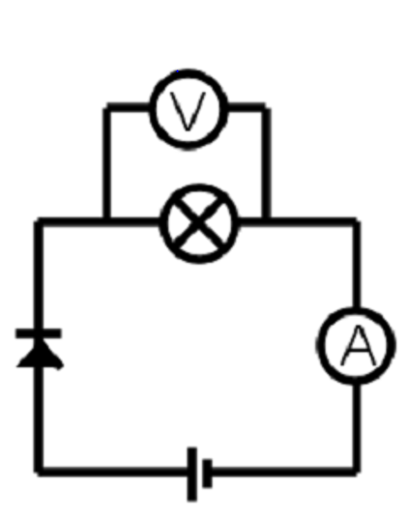

Hehkulampun resistanssi: |  | Ω

- Kasaa alla olevat virtapiirit ja tutki niiden toimintaa.
1.
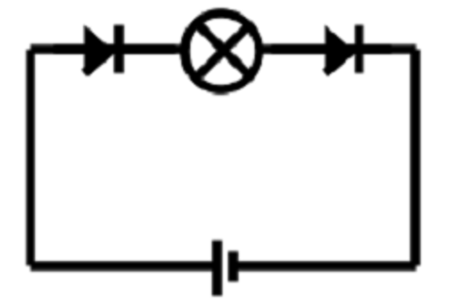
2.
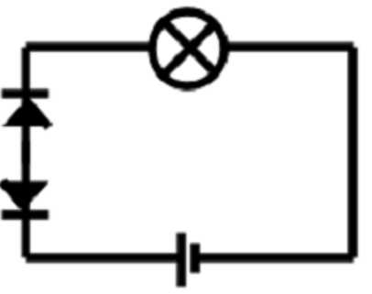
Palaako hehkulamppu virtapiireissä 1 ja 2? Jos palaa niin, miksi?

Miten diodi näyttäisi toimivan?

- Säädä diodeja siten, että molemmat lamput palavat.
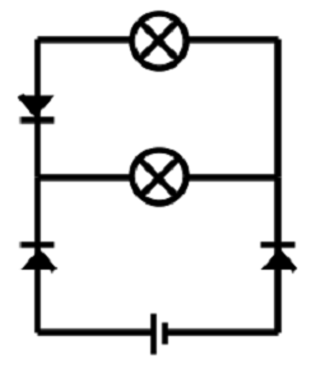
Mihin suuntaan sähkövirta kulkee virtapiirissä?

